实验四

实验目的

通过本实验了解Wireshark进行被动数据包捕获后的文件还原功能。

辅助工具

Wireshark，十六进制编辑器

实验目标

通过 wireshark还原用户向网站上传的文件。对抓到的包进行显示过滤，找到关键信息。 对信息进行跟踪，确定上传文件的TCP流，并保存为二进制原始文件。 对文件中上传文件的信息进行处理，去掉多余的包头和包尾，得到原始文件。

存在包的数据部分进行了加密的情况，对加密部分进行分析，逆向出明文内容。

**实验步骤**

一、还原文件

1、使用wireshark导入监听数据包，对数据进行显示过滤，提取出来关键信息。

（1）用wireshark打开fileUpload.pcapng。会发现多条数据记录。

（2）利用Wireshark提供的过滤显示功能。在filter中可以定义显示的数据包类型。此处上传时访问的是网站，因此在filter中输入______进行协议过滤。

（3）上传文件提交可以使用post 一个表单的形式，所以可以利用包过滤显示，选出所有使用post方法提交的数据包。在一条数据记录中的info中看到_____这个词，这条可能就是涉及到上传的数据包，截图如下：

2.确定POST这条数据包是否上传了文件，若存在则将数据dump出来。

（1）双击该条记录。弹出协议分析框。点击+号，将子栏展开。可以看到，上传的文件名是_____，上传的是一张图片。截图如下：

（2）可以看到由于文件比较大，TCP协议对其进行了切片，一共切了____个片。给出实验截图：

（3）将这几个切片还原成一个流式会话。右键POST包，点击Follow TCP Stream 这时候我们会看到整个会话都被还原了出来。能够得到文件的原始信息。继续往下拉，会看到有关蓝色的显示，这是服务器给的回应。文件信息保存在请求部分，因此可以过滤掉响应部分。选择请求部分（更大的那个数据包），选择以raw类型显示，保存为任意格式的文件。

3.使用十六进制文件编辑器对文件进行最终处理，并保存文件。

（1）将刚才保存的文件用十六进制编辑器打开。会看到文中包含请求信息、文件头部信息、文件信息、以及文件结尾的尾部信息。 对照wireshark中刚才的tcp stream流，确定图片文件的原始信息头和尾，去掉多余部分。原始信息头部结尾的四个字节为_______，给出实验截图。

原始信息尾部以换行和“------”开始，后者的十六进制为________,给出实验截图。

（2）delete去掉多余首尾，得到原始图片内容（注：如出现系统找不到指定路径的提示，可以按照提示创建指定文件夹路径），Ctrl+S保存。

（3）将文件后缀改为.png。打开可见原始图片，图片内容如下：

二、解密流量数据

1、在实验室服务器上进行流量检测，捕获一段流量包，简单分析后发现其为黑客攻击的恶意流量，使用wireshark进行分析。

步骤如下：

（1）用wireshark打开traffic.pcap，会发现多条数据记录。

（2）利用Wireshark提供追踪TCP流功能（Follow TCP Stream）查看TCP流。点击图中红框，查看所有TCP流。一共有 条TCP流。

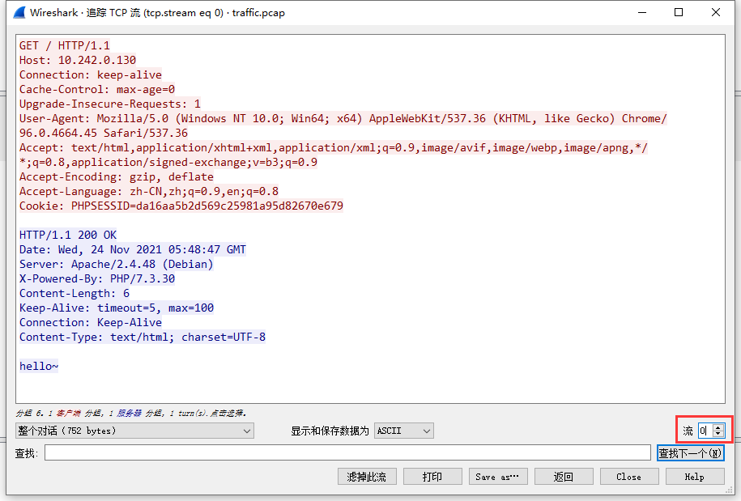

（3）发现这些包的都是应用层的 协议，但是该协议应该是明文，而该包的某些内容部分是乱码，分析得出，这些包的内容应该进行了加密。

（4）在服务器上发现一个代码文件backdoor.php，怀疑该php文件与异常的数据包有关联。对其进行分析。

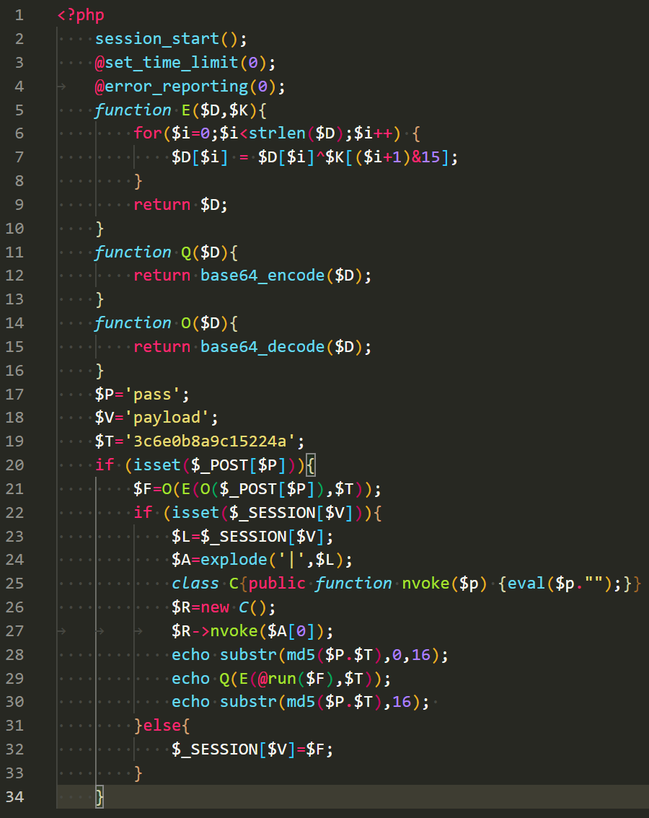

该代码大致内容思路如下：

①：接收POST请求，获取POST请求中的pass参数进行base64解码，通过密钥对其进行解密，再一次base64解码，得到数据，数据为黑客在服务器上执行的命令。

②：该程序在服务器上运行黑客的命令，获取命令的返回。

③：将返回结果进行加密，再base64编码输出。

④：为标识该结果，在结果前后各加16位的特定字符串进行标识。得到最终http响应数据包内容。

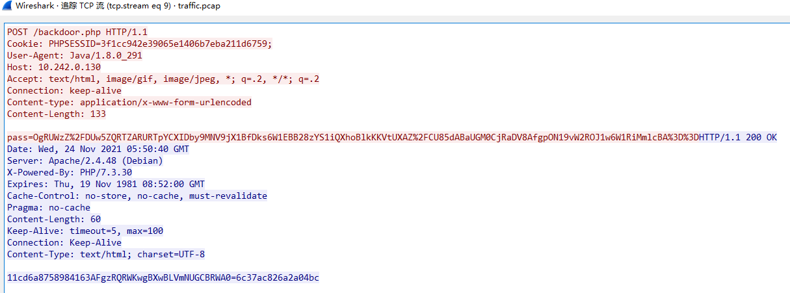

1. 分析该代码得知密钥是 ，设计解密算法，对流量中加密部分进行解密得知，黑客已经通过命令得知了服务器用户名是 ，该目录下包含3个文件 ，其中某重要文件中的关键内容（flag）是 。